以下需求要求仅供参考，具体效果自由发挥
友情提示：以下所有图像随时可能更改，请备好原图！！！
字体暂时不定
所有图片格式均为png图片
暂定DPI为72
1.
按钮
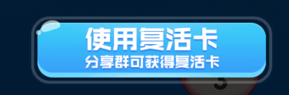

透明椭圆背景：300x100
按钮蓝色实体背景：280x80

2.
两条横杠（做成一张图），效果：逐渐两端变浅


横杠尺寸：220x80

- 玩法提示 效果：点击后提示玩家如何玩法


尺寸：80x80

4


透明椭圆背景尺寸 ：300x70

5 信息提示背景 如图所示
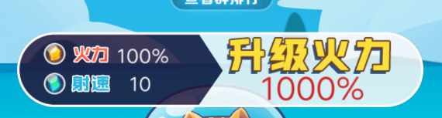
信息提示背景尺寸：500x100

- 游戏大厅背景 突出游戏特点
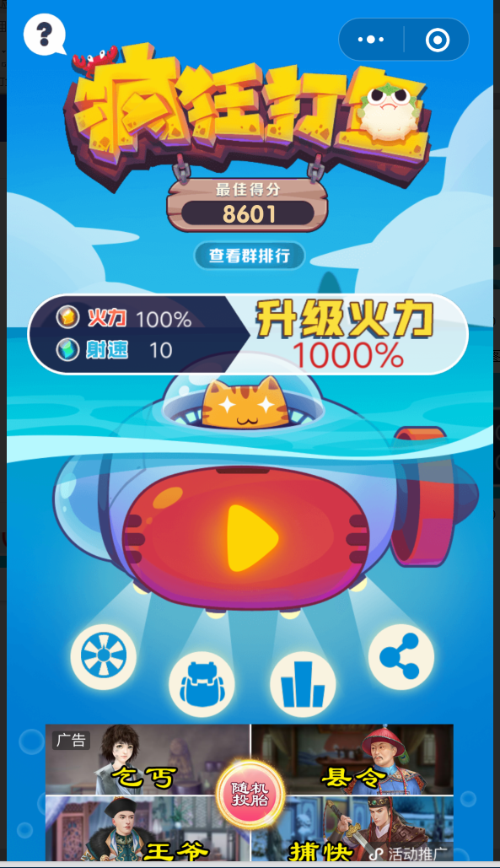
尺寸：600x800

- 灯光照射：


150x130

- 以下提示按钮均为光照背景和实物两张图

大转盘提示按钮

光照背景尺寸：150x150
大转盘提示按钮实物尺寸：100x100

背包提示按钮

光照背景尺寸：150x150
背包提示按钮实物尺寸：100x100

排行榜提示按钮

光照背景尺寸：150x150
排行榜提示按钮实物尺寸：100x100

分享提示按钮



光照背景尺寸：150x150
分享提示按钮实物尺寸：100x100

- 背包提示背景 显示背包特色
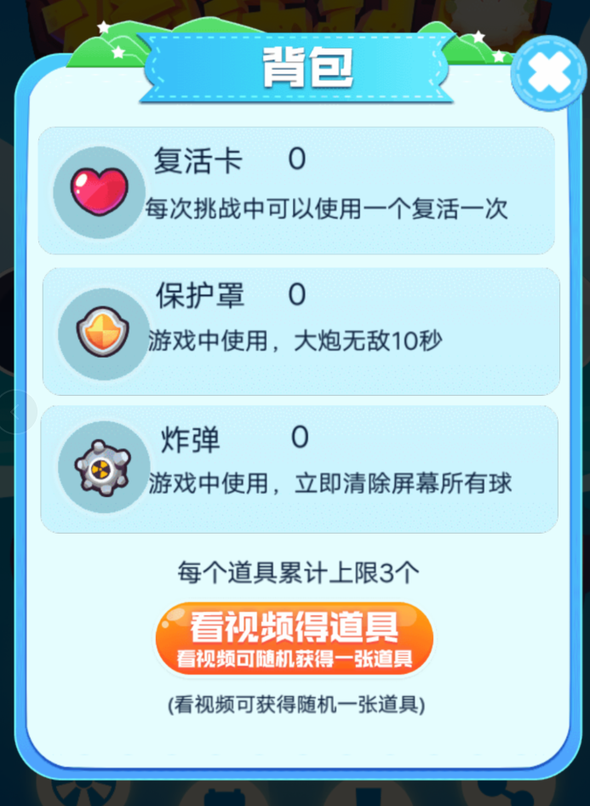

背包提示背景尺寸：400x500

10.删除按钮图标


删除按钮图标尺寸：100x100
11
单模块背景
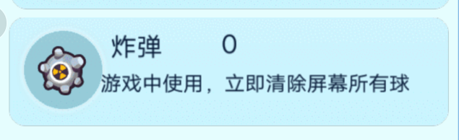

圆角矩形背景尺寸：360x100

- 福利提示按钮


福利按钮尺寸：300x75

